Лабораторная работа №9

Текстовой редактор emacs

Бабенко Артём Сергеевичы

Содержание

Цель работы 1

Теоретическое введение 1

Ход работы 2

Выводы 6

Контрольные вопросы 6

# Цель работы

Познакомиться с операционной системой Linux. Получить практические навыки работы с редактором Emacs.

# Теоретическое введение

Буфер — объект, представляющий какой-либо текст. Буфер может содержать что угодно, например, результаты компиляции программы или встроенные подсказки. Практически всё взаимодействие с пользователем, в том числе интерактивное, происходит посредством буферов.

Фрейм соответствует окну в обычном понимании этого слова. Каждый фрейм содержит область вывода и одно или несколько окон Emacs.

Окно — прямоугольная область фрейма, отображающая один из буферов. Каждое окно имеет свою строку состояния, в которой выводится следующая информация: название буфера, его основной режим, изменялся ли текст буфера и как далеко вниз по буферу расположен курсор. Каждый буфер находится только в одном из возможных основных режимов. Существующие основные режимы включают режим Fundamental (наименее специализированный), режим Text, режим Lisp, режим С, режим Texinfo и другие. Под второстепенными режимами понимается список режимов, которые включены в данный момент в буфере выбранного окна.

Область вывода — одна или несколько строк внизу фрейма, в которой Emacs выводит различные сообщения, а также запрашивает подтверждения и дополнительную информацию от пользователя.

Минибуфер используется для ввода дополнительной информации и всегда отображается в области вывода.

Точка вставки — место вставки (удаления) данных в буфере

# Ход работы

1. Установил редактор emacs (рис.1).

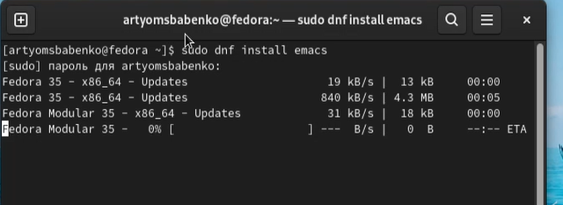

*Рис.1. Установка редактора emacs*

1. Создал файл lab09.sh, ввёл данный текст и сохранил файл (рис.2).

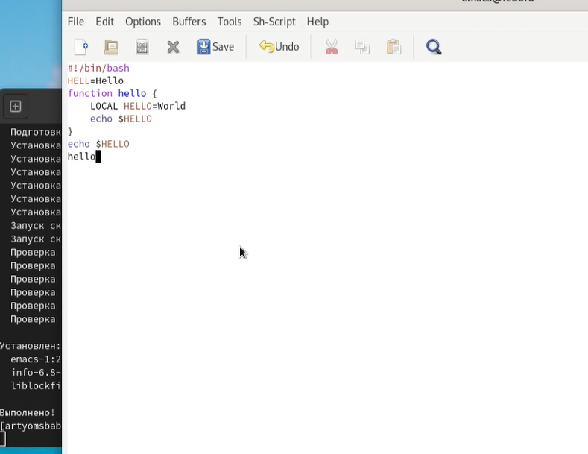

*Рис.2. Текст файла*

1. Проделал с текстом стандартные процедуры редактирования (рис.3).

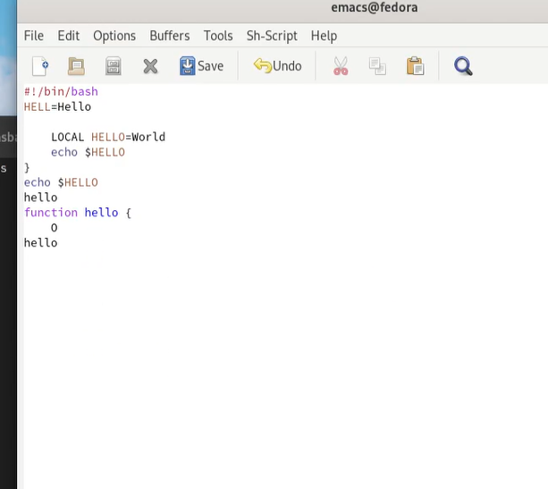

*Рис.3. Текст после всех изменений*

1. Научился использовать команды по перемещению курсора (рис.4).

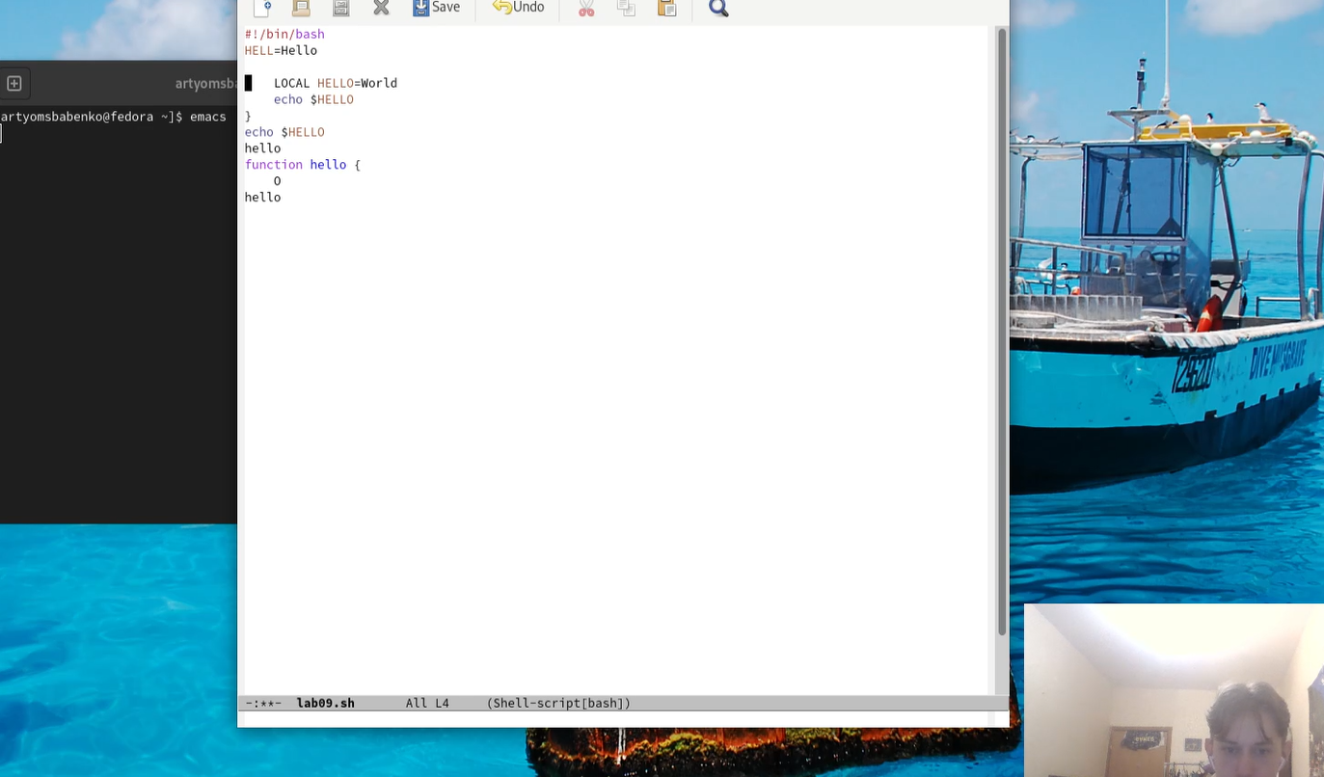

*Рис.4. Перемещение курсора в начало строки*

1. Научился управлять буферами (рис.5).

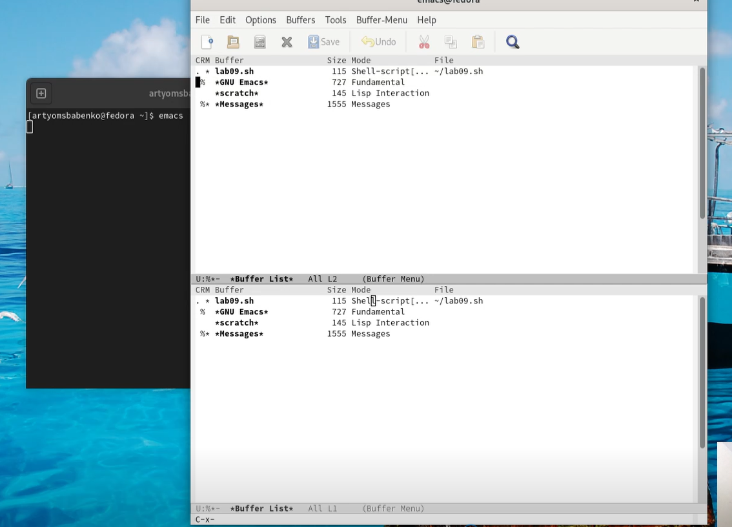

*Рис.5. Переключение между буферами*

1. Разделил фрейм на 4 части, в каждом из окон открыл новый файл и написал несколько строк текста (рис.6).

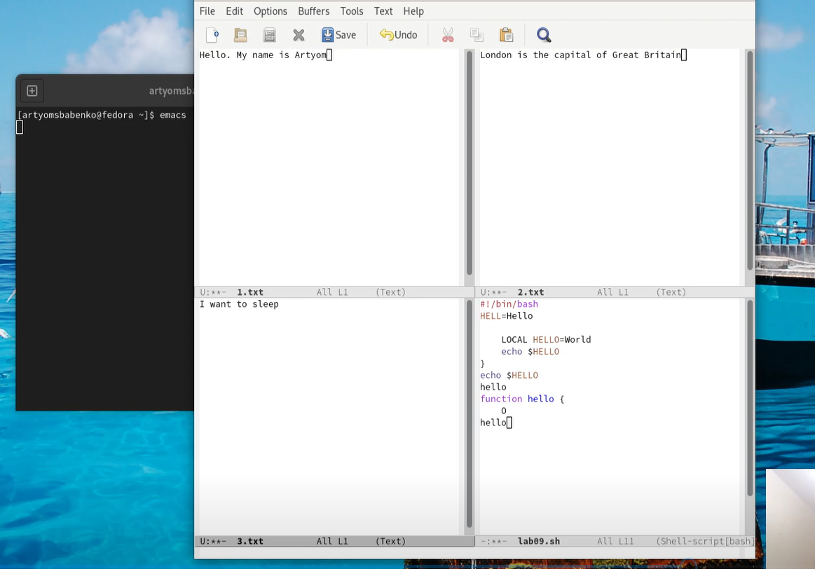

*Рис.6. Управление окнами*

1. Испробовал два режима поиска, научился переключаться между результатами поиска и делать замену (рис.7).

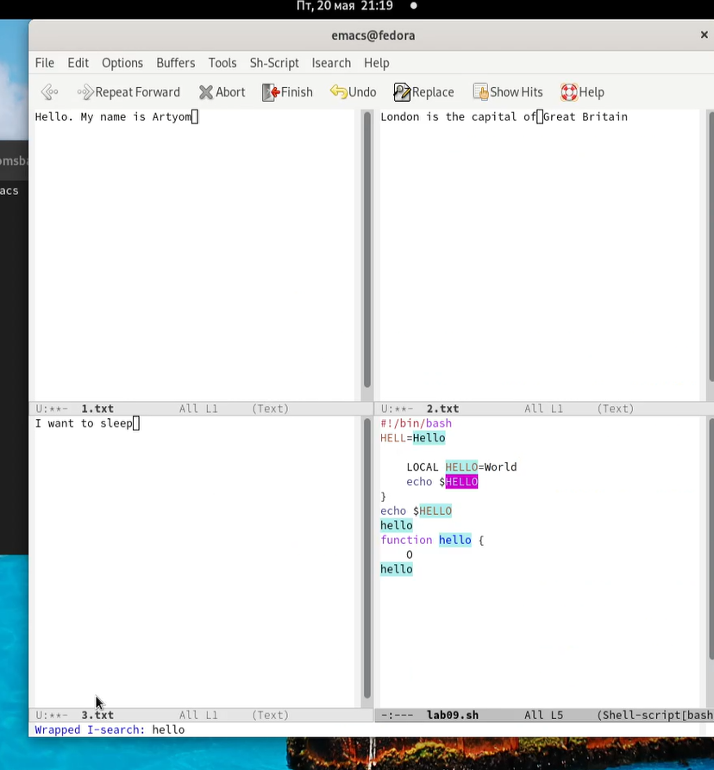

*Рис.7. Переключение между результатами поиска*

# Выводы

Я получил практические навыки работы с редактором Emacs.

# Контрольные вопросы

1. Emacs (редактор макросов) - это семейство текстовых редакторов, которые характеризуются своей расширяемостью. Руководство по наиболее широко используемому варианту, GNU Emacs, описывает его как “расширяемый, настраиваемый, самодокументируемый редактор отображения в реальном времени”.
2. Буфер — объект, представляющий какой-либо текст. Окно — прямоугольная область фрейма, отображающая один из буферов.
3. По умолчанию при открытии Emacs создает два буфера — scratch и Messages.
4. C-x 3
5. Для настройки Emacs используется специальный файл, который обычно находится в каталоге пользователя и называется .emacs. В этом файле содержатся выражения на Emacs Lisp, которые устанавливают значения переменных, загружают нужные пакеты и выполняют другие действия.